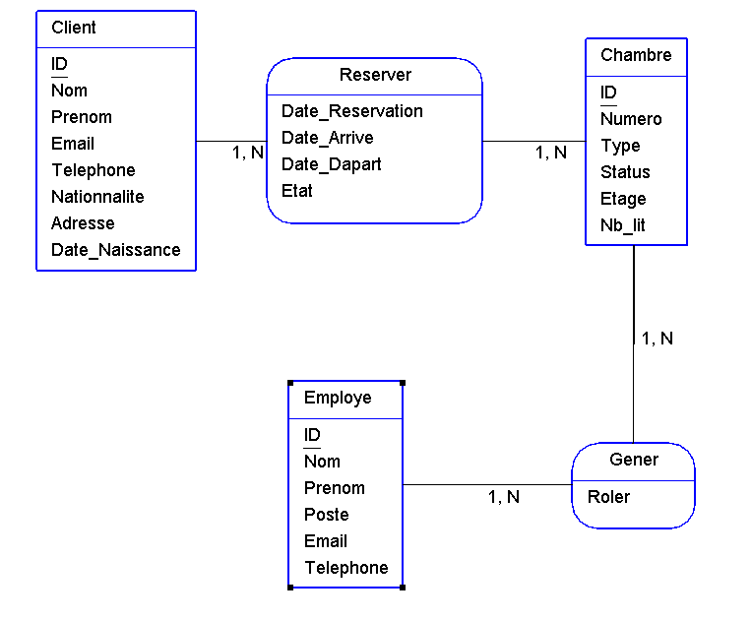

MLD
Client (ID_Client, Nom_Client, Prenom_Client, Email_Client, Telephone_Client, Nationnalite_Client, Adresse_Client, Date_Naissance_Client)
Chambre (ID_Chambre, Numero_Chambre, Type_Chambre, Status_Chambre, Etage_Chambre, Nb_lit_Chambre)
Employe (ID_Entite_3, Nom_Employe, Prenom_Employe, Poste_Employe, Email_Employe, Telephone_Employe)
Reserver (ID_Client, ID_Chambre, Date_Reservation_Reserver, Date_Arrive_Reserver, Date_Dapart_Reserver, Etat_Reserver)
Gener (ID_Entite,ID_Chambre, Roler_Gener)

Code | Designation | Type | Taille | Entite | Remarque | Commentaire
ID | ID_Chambre | INT | 11 | Chambre | IDENTIFIANT
Etage | Etage_ Chambre | INT | 11 | Chambre
Nb_lit | Nb_lit_Chambre | INT | 11 | Chambre
Numero | Numero_Chambre | INT | 11 | Chambre
Status | Status_Chambre | VARCHAR | 20 | Chambre
Type | Type_Chambr | ENUM | 3 | Chambre
ID | ID_Client | INT | 11 | Client | IDENTIFIANT
Adresse | Adresse_Client | VARCHAR | 20 | Client
Date_Naissance | Date_Naissance_Client | VARCHAR | 20 | Client
Email | Email_Client | VARCHAR | 20 | Client
Nationnalite | Nationnalite_Client | VARCHAR | 20 | Client
Nom | Nom_Client | VARCHAR | 20 | Client
Prenom | Prenom_Client | VARCHAR | 20 | Client
Telephone | Telephone_Client | INT | 11 | Client
ID | ID_Entite | INT | 11 | Employe | IDENTIFIANT
Email | Email_Employe | VARCHAR | 12 | Employe
Nom | Nom_Employe | VARCHAR | 12 | Employe
Poste | Poste_Employe | VARCHAR | 12 | Employe
Prenom | Prenom_Employe | VARCHAR | 12 | Employe
Telephone | Telephone_Employe | INT | 11 | Employe
Roler | Roler_Gener | VARCHAR | 12 | Gener | IDENTIFIANT
Date_Arrive | Date_Arrive_Reserver | DATE | 12 | Reserver
Date_Dapart | Date_Dapart_Reserver | DATE | 12 | Reserver
Date_Reservation | Date_Reservation_Reserver | DATE | 12 | Reserver
Etat | Etat_Reserver | VARCHAR | 12 | Reserver

